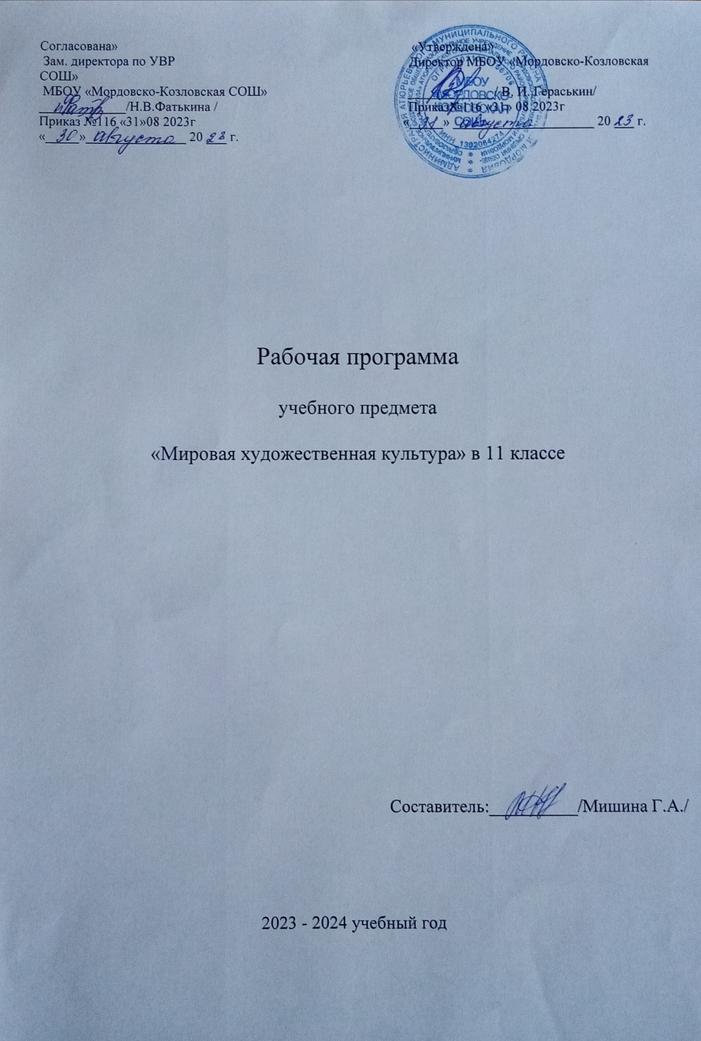

1.Раздел. Пояснительная записка.
Рабочая программа по учебному предмету «Мировая художественная культура» разработана на основе следующих нормативно-правовых документов:
1.Федерального закона «Об образовании в Российской Федерации» от 29.12.2018 г. №273-ФЗ.
2.Федерального Государственного образовательного стандарта основного общего образования. Утвержден приказом Министерства образования и науки Российской Федерации от «17» декабря 2020 г. № 1897
3. Авторской программы основного общего образования Солодовникова Ю.А..- М.:Просвещение, 2021г.
4. Федерального перечня учебников, рекомендованных Министерством образования и науки РФ к использованию в образовательном процессе на 2021 - 2022учебный год;
Образовательные цели и задачи курса: Изучение мировой художественной культуры на ступени среднего (полного) общего образования на базовом уровне направлено на достижение следующих целей:
- развитие чувств, эмоций, образно-ассоциативного мышления и художественно-творческих способностей;
- воспитание художественно-эстетического вкуса; потребности в освоении ценностей мировой культуры;
- освоение знаний о стилях и направлениях в мировой художественной культуре, их характерных особенностях; о вершинах художественного творчества в отечественной и зарубежной культуре;
- овладение умением анализировать произведения искусства, оценивать их художественные особенности, высказывать о них собственное суждение;
- использование приобретенных знаний и умений для расширения кругозора, осознанного формирования собственной культурной среды.
- -изучение шедевров мирового искусства, созданных в различные художественно-исторические эпохи, постижение характерных особенностей мировоззрения и стиля выдающихся художников – творцов;
- - формирование и развитие понятий о художественно – исторической эпохе, стиле и направлении, понимание важнейших закономерностей их смены и развития в исторической, человеческой цивилизации;
- - осознание роли и места Человека в художественной культуре на протяжении её исторического развития, отражение вечных поисков эстетического идеала в лучших произведениях мирового искусства;
- - постижение системы знаний о единстве, многообразии и национальной самобытности культур различных народов мира;
- освоение различных этапов развития отечественной (русской и национальной) художественной культуры как уникального и самобытного явления, имеющего непреходящее мировое значение;
- - знакомство с классификацией искусств, постижение общих закономерностей создания художественного образа во всех его видах;
- - интерпретация видов искусства с учётом особенностей их художественного языка, создание целостной картины их взаимодействия.
- Воспитательные цели задачи курса:
- - помочь школьнику выработать прочную и устойчивую потребность общения с произведениями искусства на протяжении всей жизни, находить в них нравственную опору и духовно-ценностные ориентиры;
- - способствовать воспитанию художественного вкуса, развивать умения отличать истинные ценности от подделок и суррогатов массовой культуры;
- - подготовить компетентного читателя, зрителя и слушателя, готового к заинтересованному диалогу с произведением искусства;
- - развитие способностей к художественному творчеству. Самостоятельной практической деятельности в конкретных видах искусства;
- - создание оптимальных условий для живого, эмоционального общения школьников с произведениями искусства на уроках, внеклассных занятиях и краеведческой работе.
- Развитие творческих способностей школьников реализуется в проектных, поисково-исследовательских, индивидуальных, групповых и консультативных видах учебной деятельности. Эта работа осуществляется на основе конкретно-чувственного восприятия произведения искусства, развитие способностей к отбору и анализу информации, использования новейших компьютерных технологий. Защита творческих проектов, написание рефератов, участие в научно – практических конференциях, диспутах, дискуссиях, конкурсах и экскурсиях призваны обеспечить оптимальное решение проблемы развития творческих способностей учащихся, а также подготовить их к осознанному выбору профессии.
Основные дидактические принципы. Программа предусматривает изучение МХК на основе единых подходов, исторически сложившихся и выработанных в системе школьного образования и воспитания.

- Принцип непрерывности и преемственности предполагает изучение МХК на протяжении всех лет обучения в школе.
- Принцип интеграции. Курс МХК интегративен по свое сути, так как рассматривается в общей системе предметов гуманитарно-эстетического цикла: литературы, музыки, изобразительного искусства, истории, обществознания. Программа раскрывает родство различных видов искусства, объединённых ключевым понятием художественного образа, в ней особо подчёркнуты практическая направленность предмета МХК, прослеживается его связь с реальной жизнью.
- Принцип вариативности. Изучение МХК – процесс исключительно избирательный. Он предусматривает возможность реализации на основе различных методических подходов с учётом конкретных задач и профильной направленности класса. Вот почему в программе предусмотрено неотъемлемое право учителя вносить изменения в распределение часов на изучение отдельных тем (сокращать или увеличивать их количество), выделять крупные тематические блоки, намечать последовательность их изучения. Вместе с тем любой выбор и методическое решение, сделанное учителем, должно соотноситься с образовательным эффектом, не разрушать логики и общей образовательной концепции программы. Максимальный объём тематических разворотов (особенно в старших классах) обусловлен не только увеличением количества часов, но и возможностью выбора.
- Принцип дифференциации и индивидуализации. Процесс постижения искусства – процесс глубоко личностный и индивидуальный. Он позволяет на протяжении всего учебного времени направлять и развивать творческие способности ученика в соответствии с общим и художественным уровнем его развития, личным интересам и вкусам. Возможность выбора в основной и профильной школе – залог успешного развития творческих способностей школьников.
Используемый УМК.
Учебник:
Ю.А.Солодовников. Мировая художественная культура. 11 класс. Москва, изд-во «Просвещение», 2021 г;

Сроки реализации рабочей программы

Рабочая программа по предмету может изменяться с учётом специфики класса. Сроки реализации программы 1 год – 33 учебной недели.
Согласно учебному плану, действующему расписанию и годовому календарному плану МБОУ « Мордовско-Козловская СОШ» на 2021-2022 учебный год на изучение предмета «Мировая художественная культура» в 11 классе отводится 33 часа.

СОДЕРЖАНИЕ ПРОГРАММНОГО МАТЕРИАЛА

11 класса
1. Художественная культура Нового времени(18 часов)

Возникновение новых стилей и Возрождение. Взаимопроникновение и обогащение художественных стилей. Архитектура маньеризма. Маньеризм в изобразительном искусстве. «Особенный мастер» Эль Греко. Характерные черты архитектуры барокко. Шедевры итальянского барокко. Архитектурные творения Растрелли. Скульптурные шедевры Лоренцо Бернини. Живопись барокко. Рубенс- король живописи. Классицизм в архитектуре Западной Европы. «Сказочный сон» Версаля. «Архитектурный театр» Москвы, Петербурга. Никола Пуссен- Художник классицизма. Скульптурные шедевры классицизма. Многообразие Жанров голландской живописи. Вермер Делфтский. Творчество Рембранта. Шедевры русских портретистов. Скульптурные портреты. Бах и Гендель- музыканты барокко. Глюк-реформатор оперного стиля. Классический символизм Гайдна. Музыкальный мир Моцарта. Западно -Европейский театр барокко. «Золотой век» французского театра.

История происхождения термина. Изобразительное искусство романтизма. Герой романтической эпохи: портретная , пейзажная живопись. Современность глазами романтиков. Экзотика Востока. Реализм: эволюция понятия. Натурализм. Изобразительное искусство реализма. Бытовые картины жизни. Мастера реалистического пейзажа. История и реальность. Импрессионисты. Пейзажи впечатления. Последователи импрессионистов. Западноевропейская музыка романтизма. Музыка импрессионизма. Глинка - основоположник русской музыкальной классики. Театр романтизма. Русский драматический театр.

2. Художественная культура конца 19-начало 20 века (15 часа)
Художественные принципы символизма. Мастера живописи символизма. Искусство модернизма. Модерн в изобразительном искусстве. Идей и принципы архитектуры начала 20 века. Зарубежная архитектура. Фовизм Матисса. Кубизм Пикассо. Сюрреализм Дали. Абстракционизм Кандинского. Супрематизм Малевича.Музыка модернизма. Становление национальных школ музыки. Искусство джаза и его истоки. Рок - и поп- музыка. Композиторы советской эпохи. Феномен массовой песни. Авангард в театральном искусстве. Реформатор русской сцены.
Формы организации деятельности обучающихся – индивидуальная, групповая, фронтальная.

Формы контроля: устное сообщение, реферат, проект, тестирование.

11 класс - количество часов – 33(1 раз в неделю).Из них на контрольные – 2 часа

Контроль ЗУН -11 класс
Название темы, по которой проводится контроль | Форма (контрольная работа, трёхуровневый тест, диктант, изложение) | 1 чет. | 2 чет. | 3 чет. | 4 чет.
№ 1 Художественная культура Нового времени | тестирование |  | +
№ 2 Художественная культура конца 19века, художественная культура начало 20 века. | Контрольная работа |  |  |  | +

Проекты-11 класс
Название тем, по которым предлагаются проекты | 1 четверть | 2 четверть | 3 четверть | 4 четверть
№ 1 Многообразие стилей в искусстве 17-18 века. | +
№ 2 Искусство моего города (театр, музыка, худ. промыслы, ИЗО.)19-20 века. |  |  | +

3.Раздел. Календарно-тематическое планирование по МХК
11 класс
№ урока |  |  | Наименование разделов и тем | Кол-во часов | Даты прохождения
 |  |  |  |  | план | факт
Раздел 1. ХУДОЖЕСТВЕННАЯ КУЛЬТУРА Нового времени |  |  |  | 18
1 |  | 1 | Начало Нового времени. | 1
2 |  | 2 | Государство и стиль. | 1
3 |  | 3 | Рождение оперы. | 1
4 |  | 4 | Живописцы реального мира. | 1
5 |  | 5 | Живописцы реального мира. | 1
6 |  | 6 | Герой Нового мира. | 1
7 |  | 7 | Россия на пути к Европе. | 1
8 |  | 8 | Россия на пути к Европе. | 1
9 |  | 9 | Реальная и вымышленная действительность. | 1
10 |  | 10 | Романтическая битва. | 1
11 |  | 11 | Романтическая битва. | 1
12 |  | 12 | Концы и начала. | 1
13 |  | 13 | Концы и начала. | 1
14 |  | 14 | Приговор явлениям жизни. | 1
15 |  | 15 | Осмысление истории. | 1
16 |  | 16 | Осмысление истории. | 1
17 |  | 17 | Иероглиф, понятный всем. | 1
18 |  | 18 | Творческие задания .(по разделу) | 1
Раздел 2. Художественная культура конца 19-начала 20в. |  |  |  | 15ч
19 |  | 1 | Поворот столетий | 1
20 |  | 2 | Схватить мгновенье. | 1
21 |  | 3 | Схватить мгновенье. | 1
22 |  | 4 | От правды жизни к правде искусства | 1
23 |  | 5 | Возвращение к примитиву. | 1
24 | 6 |  | Возвращение к примитиву. | 1
25 |  | 7 | Девушки под снегом. | 1
26 |  | 8 | Сотканная из фантазий действительность. | 1
27 |  | 9 | «Мы наш новый мир построим» | 1
28 |  | 10 | «Мы наш новый мир построим» | 1
29 |  | 11 | Чтобы помнили | 1
30 |  | 12 | Постмодернизм: с приставкой нео | 1
31 |  | 13 | Постмодернизм: андеграунд в России. | 1
32 |  | 14 | Постмодернизм: игра в искусство. | 1
33 |  | 15 | Итоговое обобщение | 1

4.Раздел.ТРЕБОВАНИЯ К УРОВНЮ ПОДГОТОВКИ ВЫПУСКНИКОВ
В результате изучения мировой художественной культуры ученик должен
Знать / понимать:
- основные виды и жанры искусства;
- изученные направления и стили мировой художественной культуры;
- шедевры мировой художественной культуры; особенности языка различных видов искусства.
- характерные особенности и основные этапы развития культурно-исторических эпох, стилей и направлений мировой художественной культуры;
- шедевры мировой художественной культуры, подлежащие обязательному изучению;
- основные факты жизненного и творческого пути выдающихся деятелей мировой художественной культуры;
- основные средства выразительности разных видов искусства;

Уметь:
- узнавать изученные произведения и соотносить их с определенной эпохой, стилем, направлением.
- устанавливать стилевые и сюжетные связи между произведениями разных видов искусства;
- пользоваться различными источниками информации о мировой художественной культуре;
- выполнять учебные и творческие задания (доклады, сообщения).
- сравнивать художественные стили и соотносить конкретное произведение искусства с определенной культурно-исторической эпохой, стилем, направлением, национальной школой, автором;
- устанавливать ассоциативные связи между произведениями разных видов искусства;
- пользоваться основной искусствоведческой терминологией при анализе художественного произведения;
- осуществлять поиск информации в области искусства из различных источников (словари, справочники, энциклопедии, книги по истории искусств, монографии, ресурсы Интернета и др.);
Использовать приобретенные знания и умения в практической деятельности и повседневной жизни:
- выбора путей своего культурного развития;
- организации личного и коллективного досуга;
- выражения собственного суждения о произведениях классики и современного искусства;
- самостоятельного художественного творчества.
- выполнять учебные и творческие работы в различных видах художественной деятельности;
- использовать выразительные возможности разных видов искусства в самостоятельном творчестве;
- участвовать в создании художественно насыщенной среды школы и в проектной межпредметной деятельности;
- проводить самостоятельную исследовательскую работу (готовить рефераты, доклады, сообщения);
участвовать в научно-практических семинарах, диспутах и конкурсах.

Нормы оценивания знаний учащихся
Отметка «5» ставится, если ученик дает исчерпывающие, точные ответы, отлично знает материал, умеет свободно аргументировать свою точку зрения, владеет терминологией, подбирает уместные примеры и цитаты, излагает свои мысли последовательно, с необходимыми обобщениями и выводами, умеет вести инициативный диалог, говорить правильным литературным языком, при написании итоговых творческих работ проявляет самостоятельность и умение проводить параллели между изучаемыми явлениями культуры и собственными знаниями, жизненным опытом.
Отметка «4» ставится, если ученик обнаруживает хорошее знание материала, умеет аргументировать свою точку зрения, подбирает примеры и цитаты, излагает свои мысли последовательно и грамотно, умеет вести диалог. Однако при ответе ученик испытывает некоторые затруднения, формулируя обобщении, не всегда проявляет самостоятельность в оценке отдельных явлений культуры.
Отметка «3» ставится, если ученик в основном правильно, но схематично или с отклонениями от последовательности изложения, раскрывает материал, формулирует выводы и обобщения далеко не в полном объеме, допускает существенные ошибки в речевом оформлении. Работы и высказывания не отличаются самостоятельностью и осознанностью, нет опоры на личный опыт, учащийся не может проводить параллели между различными явлениями культуры.
Отметка «2» ставится, если ученик демонстрирует недостаточное, поверхностное знание материала, нарушает последовательность изложения, не может сформулировать выводы. Иллюстративный материал в ответе практически не представлен, нет самостоятельности в оценке фактов, недостаточно сформированы навыки устной речи, имеются отклонения от литературных норм, содержание ответа не соответствует материалу, изученному на уроке.

Наиболее важными критериями оценки анализа являются:
1. Знание (хорошее или плохое) произведений искусства.
2. Полнота и глубина характеристики произведений.
3. Знание изобразительно-выразительных средств, используемых автором.
4. Умение логически связывать теоретический материал по искусству.
5. Наличие (отсутствие) эстетического вкуса (определенного эмоционально-эстетического предпочтения, выбора конкретных объектов изображения, содержащих элементы понимания их эстетических достоинств).
6. Наличие (отсутствие) определенной системы эстетических суждений, понятий, взглядов на действительность.
7. Развернутость и глубина , аргументированность и осознанность эстетических суждений.
8. Умение (неумение) связывать явления, изображенные в картинах художников с действительной жизнью.

